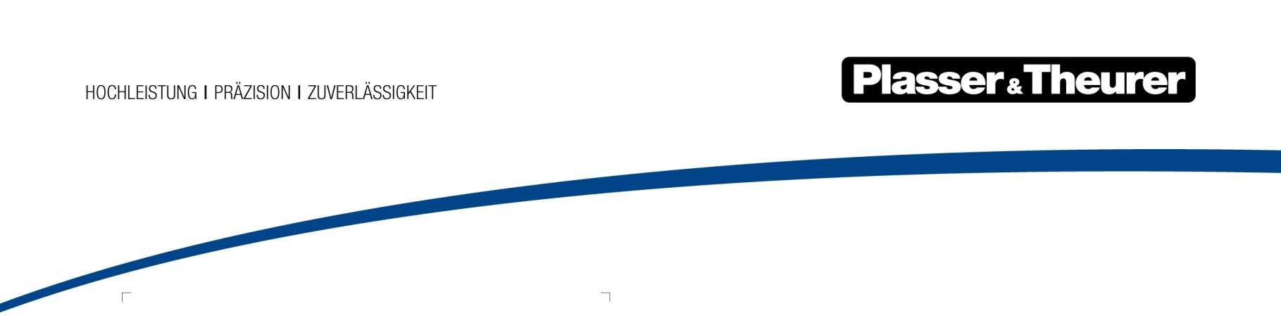

Juni 2021

Humanitäres Projekt von fünf Unternehmen durch
Plasser & Theurer und Plasser India initiiert

Sauerstoff für Indien
Die Pandemie hat Indien erreicht. Die Bilder in den Medien sind schockierend. Menschen sterben, weil sie in Krankhäusern nicht mit Sauerstoff versorgt werden können.

Plasser & Theurer ist es ein Anliegen, rasch und unbürokratisch zu helfen. Gemeinsam mit vier weiteren Unternehmen wurde gehandelt: 400 Flaschen Sauerstoff, gespendet von der Westfalen AG, wurden von cargo-partner und Qatar Airways nach Indien transportiert. Dort sorgte
Plasser India, ein Partnerunternehmen von Plasser & Theurer, dafür, das lebensrettende Gas sicher an ein Krankenhaus in Neu-Delhi zu liefern. Plasser & Theurer übernimmt als Initiatorin des Projekts die Gesamtkoordination.

Siegfried Fink, Geschäftsführer Plasser India: „Uns ist es ein großes Anliegen, rasch und unkompliziert zu helfen. Herzlichen Dank an alle, die in diesem Projekt engagiert handeln, um Leben zu retten.“

„Wir hoffen, dass sich die Situation in Indien rasch bessert, und freuen uns, einen kleinen Beitrag mit der Lieferung der 400 Flaschen Sauerstoff zu leisten“, so Johannes Max-Theurer, CEO
Plasser & Theurer.

„Alle beteiligten Unternehmen haben Herzblut und Know-how zum Gelingen unserer Initiative eingebracht“, berichtet Henning Kordts, Leiter Abfüllung Technische Gase bei der Westfalen Gruppe. „Wir hoffen, dass wir damit einen Beitrag leisten können, die Not in Indien ein wenig zu lindern.“

Image | File name | Caption
 | PA Sauerstoff für Indien1a.jpg | 400 Flaschen Sauerstoff wurden in Linz für den  Transport vorbereitet.
 | PA Sauerstoff für Indien2.jpg
 | PA Sauerstoff für Indien2a.jpg | Plasser India, ein Partnerunternehmen von  Plasser & Theurer, übernimmt die sichere Verteilung  an ein Krankenhaus in Neu-Delhi.
 | PA Sauerstoff für Indien2b.jpg

Über Plasser & Theurer:
Das österreichische Familienunternehmen Plasser & Theurer steht für Wirtschaftlichkeit und Innovation im Gleisbau und beschäftigt rund 1.900 MitarbeiterInnen. Seit 1953 lieferte das Unternehmen rund 16.700 Maschinen in 109 Länder. Mehr als die Hälfte davon ist noch im Einsatz. Hergestellt werden diese überwiegend im Stammwerk Linz. Das Maschinenprogramm deckt nahezu alle Arbeitsvorgänge ab, die bei der Instandhaltung und dem Neu- und Umbau von Eisenbahngleisen erforderlich sind. Es reicht von einfachsten Stopfmaschinen bis zu 200 m langen Hochleistungsmaschinen. Als Komplettanbieter sorgt man in Kooperation mit 19 weltweiten Partnerfirmen für umfassenden Customer Services: Schulungen, Ersatzteilversorgung bis zum Technischen Service. Plasser & Theurer gehört seit Jahrzehnten zu den Impulsgebern für den technologischen Fortschritt im Gleisbau und unterstreicht seinen Anspruch, das System Bahn auch bei Digitalisierung der Infrastruktur entscheidend zu unterstützen.

